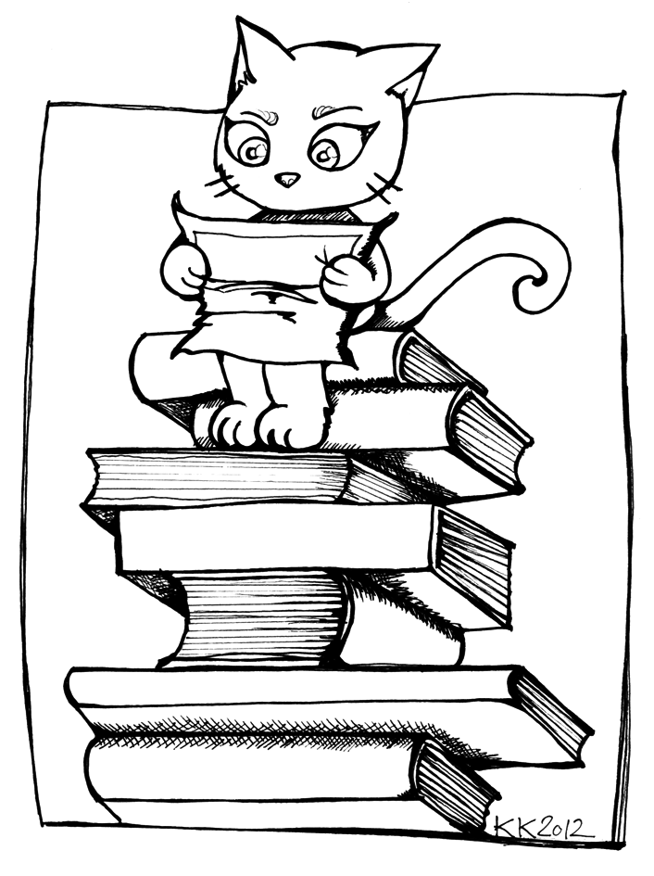
מצעד הספרים תשע"ט
עבודת קיץ
בחר ספר קריאה המשתתף במצעד הספרים, קרא אותו וענה על השאלות וההוראות באות:
- מהו שם הספר ושם המחבר\ת, ומה הקשר של שם הספר לתוכנו.
- כתוב על הדמויות הראשיות-אפיון קצר (עד 3 דמויות)
- כתוב תקציר העלילה במילים שלך, כולל המקום והזמן בהם מתרחשת העלילה.
- כתוב נקודות מפנה (שינוי) בחיי הגיבורים של הספר.
- תאר אירוע שאהבת ומצא חן בעיניך או אירוע שלא אהבת (בתשובתך הבא ציטוט של האירוע מהספר ומספר עמוד, ותאר בלשונך).
- חבר סיום אחר לספר.
- הסבר מדוע בחרת ספר זה ומה למדת ממנו.
- במידה ובחרת בספר שנעשה עליו סרט, עליך למנות חמישה הבדלים בין הספר לסרט.

עבודה נעימה!
יש להגיש את העבודה למחנך/ת שלך או למורה לספרות המלמדת אותך בשיעור הראשון שלאחר חופשת הקיץ.

